满天星班观察日志
日期 2025年 6 月 20 日
今日一日活动
宝宝 |  | 生活活动 |  |  |  |  | 其他活动
姓名 | 入园情绪 | 上午点心 | 午餐 | 午睡 | 下午点心 | 大便
王思瑞 | 好 | 鲜牛奶 √  华夫饼√ | 藜麦饭 √  儿童版干锅排骨√  蒜末空心菜√  冬瓜虾米汤√ | 12：40前入睡。 | 刀切馒头√  酸奶√  香蕉√  樱桃番茄√ | 无 | 上午：  一、晨间游戏活动  宝宝们入园后进行了自主游戏，游戏活动有娃娃家（小厨房）、室内滑滑梯、桌面游戏（益智玩具、美工玩具）、图书区。  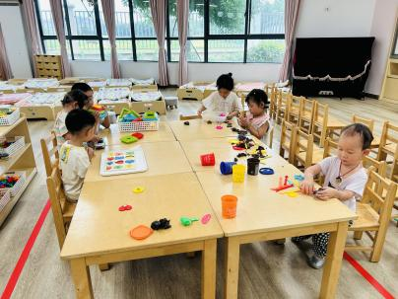  二、户外活动  （一）萌宠乐园  早点后，宝宝们去萌宠乐园喂了咕咕鸡。  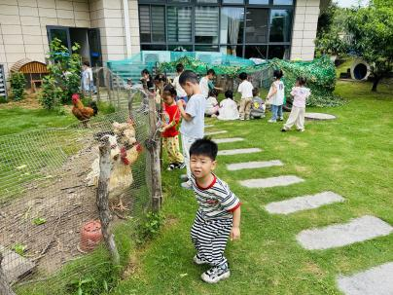  （二）逛逛我们的幼儿园  喂完咕咕鸡，我们开着火车逛了逛我们的幼儿园，去蒲公英班做客了。然后我们扶着扶手上楼梯来到了三楼音体室，大班哥哥姐姐们进行了最后一次毕业典礼的彩排。彩排结束，我们在外面的红毯上拍了集体照。  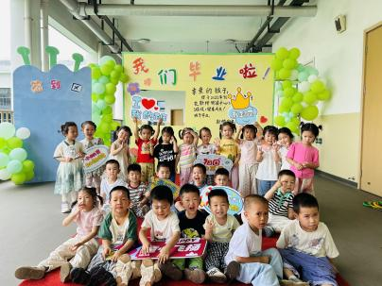  三、学习活动  （一）音乐游戏、点名  宝宝们听到音乐开始收玩具，玩具收好之后，我们玩了音乐游戏《身体音阶歌》、《棒棒糖》。宝宝们进行了点名，听到名字举手答“到”。  下午：  - 游戏活动  （一）区域游戏  午点后，宝宝们进行了自主游戏，游戏活动有娃娃家（小厨房）、室内滑滑梯、桌面游戏（益智玩具、美工玩具）、图书区。游戏后，宝宝们听音乐收玩具。  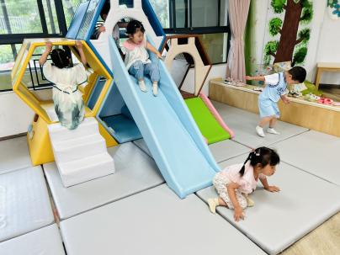
吴璧岑 | 好 | 鲜牛奶 √  华夫饼√ | 藜麦饭 √  儿童版干锅排骨√  蒜末空心菜×  冬瓜虾米汤√ | 12：40前入睡。 | 刀切馒头√  酸奶√  香蕉√  樱桃番茄√ | 无
陈锦瑜 | 好 | 鲜牛奶 √  华夫饼√ | 藜麦饭 √  儿童版干锅排骨√（一半）  蒜末空心菜×  冬瓜虾米汤√ | 12：40前入睡。 | 刀切馒头√  酸奶√  香蕉√  樱桃番茄√ | 无
付轩珞 | 好 | 鲜牛奶 √  华夫饼√ | 藜麦饭 √  儿童版干锅排骨√  蒜末空心菜√（一半）  冬瓜虾米汤√ | 12：40前入睡。 | 刀切馒头√  酸奶√  香蕉√  樱桃番茄√ | 无
张茉洵 | 好 | 鲜牛奶 √  华夫饼√ | 藜麦饭 √  儿童版干锅排骨√  蒜末空心菜√（少量）  冬瓜虾米汤√ | 12：40前入睡。 | 刀切馒头√  酸奶√  香蕉√  樱桃番茄√ | 无
吴心诺 | 好 | 鲜牛奶 √  华夫饼√ | 藜麦饭 √  儿童版干锅排骨√  蒜末空心菜×  冬瓜虾米汤√ | 12：40前入睡。 | 刀切馒头√  酸奶√  香蕉√  樱桃番茄√ | 无
马欣雨 | 好 | 鲜牛奶 √  华夫饼√ | 藜麦饭 √  儿童版干锅排骨√  蒜末空心菜√（少量）  冬瓜虾米汤√ | 12：40前入睡。 | 刀切馒头√  酸奶√  香蕉√  樱桃番茄√ | 无
陶悦 | 好 | 鲜牛奶 √  华夫饼√ | 藜麦饭 √  儿童版干锅排骨√  蒜末空心菜×  冬瓜虾米汤√ | 12：40前入睡。 | 刀切馒头√  酸奶√  香蕉√  樱桃番茄√ | 无
包星允 | 好 | 鲜牛奶 √  华夫饼√ | 藜麦饭 √  儿童版干锅排骨√  蒜末空心菜√（少量）  冬瓜虾米汤√ | 12：40前入睡。 | 刀切馒头√  酸奶√  香蕉√  樱桃番茄√ | 无
位知新 | 好 | 鲜牛奶 √  华夫饼√ | 藜麦饭 √  儿童版干锅排骨√  蒜末空心菜×  冬瓜虾米汤√ | 12：40前入睡。 | 刀切馒头√  酸奶√  香蕉√  樱桃番茄√ | 无
孙煦深 | 好 | 鲜牛奶 √  华夫饼√ | 藜麦饭 √  儿童版干锅排骨√  蒜末空心菜×  冬瓜虾米汤× | 12：40前入睡。 | 刀切馒头√  酸奶√  香蕉√  樱桃番茄√ | 无
徐锦晔 | 好 | 鲜牛奶 √  华夫饼√ | 藜麦饭 √  儿童版干锅排骨√  蒜末空心菜√（少量）  冬瓜虾米汤√ | 12：40前入睡。 | 刀切馒头√  酸奶√  香蕉√  樱桃番茄√ | 无
任昱霖 | 好 | 鲜牛奶 √  华夫饼√ | 藜麦饭 √  儿童版干锅排骨√  蒜末空心菜√（一半）  冬瓜虾米汤√ | 12：40前入睡。 | 刀切馒头√  酸奶√  香蕉√  樱桃番茄√ | 无
石安饶 | 好 | 鲜牛奶 √  华夫饼√ | 藜麦饭 √  儿童版干锅排骨√  蒜末空心菜×  冬瓜虾米汤√ | 12：40前入睡。 | 刀切馒头√  酸奶√  香蕉√  樱桃番茄√ | 无
张羿琛 | 好 | 鲜牛奶 √  华夫饼√ | 藜麦饭 √  儿童版干锅排骨√  蒜末空心菜√（一半）  冬瓜虾米汤√ | 12：40前入睡。 | 刀切馒头√  酸奶√  香蕉√  樱桃番茄√ | 无
毛跃 | 好 | 鲜牛奶 √  华夫饼√ | 藜麦饭 √  儿童版干锅排骨√  蒜末空心菜√（少量）  冬瓜虾米汤√ | 12：40前入睡。 | 刀切馒头√  酸奶√  香蕉√  樱桃番茄√ | 无
陈胤辰 | 好 | 鲜牛奶 √  华夫饼√ | 藜麦饭 √  儿童版干锅排骨×  蒜末空心菜×  冬瓜虾米汤√ | 未入睡。 | 刀切馒头√  酸奶√  香蕉√  樱桃番茄√ | 无
邹子沐 | 好 | 鲜牛奶 √  华夫饼√ | 藜麦饭 √  儿童版干锅排骨√  蒜末空心菜√（一半）  冬瓜虾米汤√ | 12：40前入睡。 | 刀切馒头√  酸奶√  香蕉√  樱桃番茄√ | 无
陈阳 | 好 | 鲜牛奶 √  华夫饼√ | 藜麦饭 √  儿童版干锅排骨√  蒜末空心菜√（一大半）  冬瓜虾米汤√ | 13：20前入睡。 | 刀切馒头√  酸奶√  香蕉√  樱桃番茄√ | 无
刘翊鸣 | 好 | 鲜牛奶 √  华夫饼√ | 藜麦饭 √  儿童版干锅排骨√  蒜末空心菜×  冬瓜虾米汤√ | 12：40前入睡。 | 刀切馒头√  酸奶√  香蕉√  樱桃番茄√ | 无
魏浩炎 | 好 | 鲜牛奶 √  华夫饼√ | 藜麦饭 √  儿童版干锅排骨√  蒜末空心菜√  冬瓜虾米汤√ | 12：40前入睡。 | 刀切馒头√  酸奶√  香蕉√  樱桃番茄√ | 无
孟瑞琳 | 好 | 鲜牛奶 √  华夫饼√ | 藜麦饭 √  儿童版干锅排骨√（一半）  蒜末空心菜√（一半）  冬瓜虾米汤√ | 12：40前入睡。 | 刀切馒头√  酸奶√  香蕉√  樱桃番茄√ | 无
李若涵 | 好 | 鲜牛奶 √  华夫饼√ | 藜麦饭 √  儿童版干锅排骨√  蒜末空心菜√  冬瓜虾米汤√ | 12：40前入睡。 | 刀切馒头√  酸奶√  香蕉√  樱桃番茄√ | 无
肖柠舟 | 好 | 鲜牛奶 √  华夫饼√ | 藜麦饭 √  儿童版干锅排骨√  蒜末空心菜√  冬瓜虾米汤√ | 12：40前入睡。 | 刀切馒头√  酸奶√  香蕉√  樱桃番茄√ | 无
周昕妤 | 好 | 鲜牛奶 √  华夫饼√ | 藜麦饭 √  儿童版干锅排骨√  蒜末空心菜√（一半）  冬瓜虾米汤√ | 12：40前入睡。 | 刀切馒头√  酸奶√  香蕉√  樱桃番茄√ | 无

